**Módulo II**

**Aula 05 Manutenção de Estoque no SIGA/SGBM**

**Curso: Gestão de Suprimentos (Material de Consumo)**

**Autoria: Ricardo Henrique Pinto Rodrigues**

**Aula 05**

**5) MANUTENÇÃO DE ESTOQUE NO SIGA/SGBM:**

Objetivo: Compreender as funcionalidades de movimentações atípicas e as manutenções básicas de estoque no sistema SIGA/SGBM.

**5.1) DOAÇÕES DE MATERIAL DE CONSUMO:**

O SIGA/SGBM permite registrar o recebimento de doações, assim como realizar doações de materiais de consumo. Para isso, o perfil “Almoxarife” deverá acionar, na barra de menu, o comando: **MOVIMENTOS>>ALMOXARIFADO>>DOAÇÃO**:

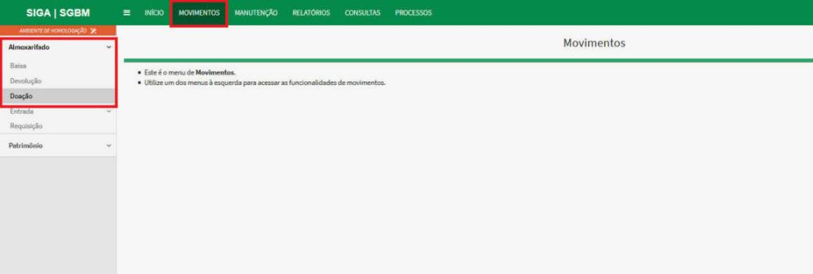

Ao acionar o referido comando, o sistema apresenta a janela “Doação”, onde serão informados os seguintes campos:

**01 -** No campo "Ação", selecione o tipo de doação que deseja registrar, se é uma doação para uma outra entidade ou um recebimento de uma doação originada em outra entidade. Caso a opção selecionada seja "Receber de", o SIGA/SGBM solicitará o número do “Termo de Doação'' referente ao material recebido.

**02 -** Caso a opção selecionada no item anterior seja "Doar para", o SIGA/SGBM apresentará o campo "Destino", nesse campo deve ser informado o órgão ou entidade para onde se destina a doação. Se a opção selecionada for "Receber de", o SIGA/SGBM apresentará o campo "Origem", nesse campo deve ser informado o órgão ou entidade doador do material em questão.

**03 -** No campo "Data Doação", informe a data de registro da operação no SIGA/SGBM.

**04 -** No campo "Observação", descreva qualquer informação que se fará necessária para justificar a operação de doação do material.

**05 -** Selecione a forma que deseja fazer a pesquisa do material a ser doado no SIGA/SGBM, se por "Código" ou "Palavra-Chave".

**06 -** Na "Caixa de Texto" abaixo do campo de seleção, informe o código ou a palavra-chave para a pesquisa do material.

**07 -** Acione o botão "Pesquisar" para efetuar a pesquisa do item informado.

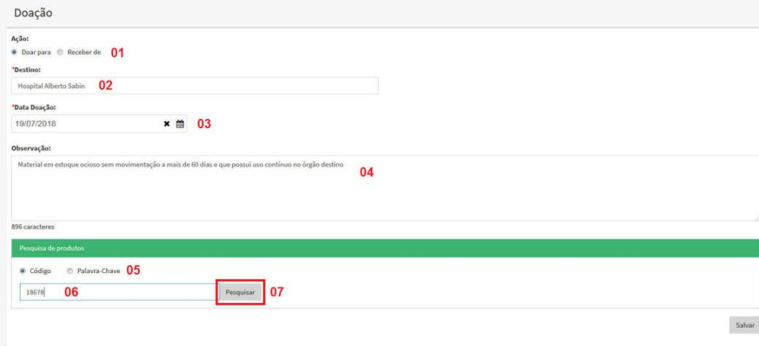

**08** - Acionado o botão "Pesquisar", o SIGA/SGBM apresenta a grade para seleção do material a ser doado, contendo as seguintes informações: Código do Material, Descrição, Tipo de Material, Qtde. em Estoque e Unidade de Consumo. Clique no quadrinho no lado esquerdo da grade para selecionar o item.

**09** - No campo "Quantidade", informe a quantidade a ser doada, utilizando quatro casas decimais.

**10** - Acione o botão "Adicionar" para finalizar a seleção.

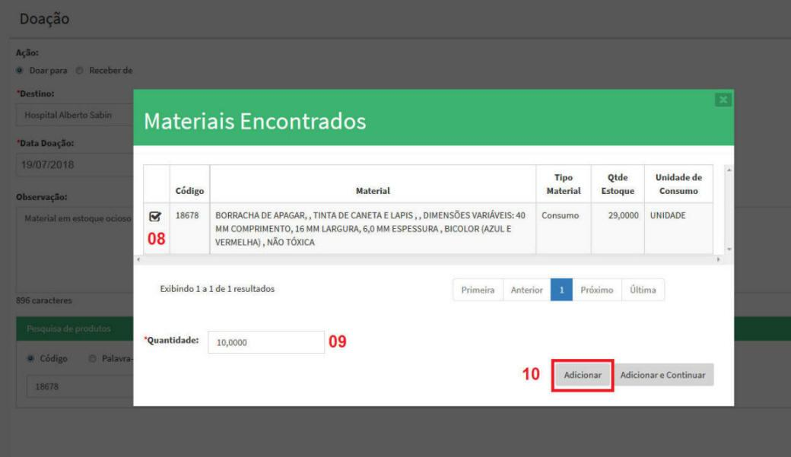

**11 -** À medida que o item é adicionado, o SIGA/SGBM vai atualizando a grade "Itens Selecionados da Doação", contendo as seguintes informações: Código do Material, Descrição, Unidade, Quantidade e Ação. Na coluna "Ação" da referida grade, se forma um ícone em formato de "Lápis" que, ao ser acionado, permite editar novamente a janela de seleção do produto.

**12 -** Na coluna "Ação" da referida grade, acionado o ícone em vermelho, o item é excluído da grade.

**13 -** Acionado o botão "Salvar", a doação será efetivada.

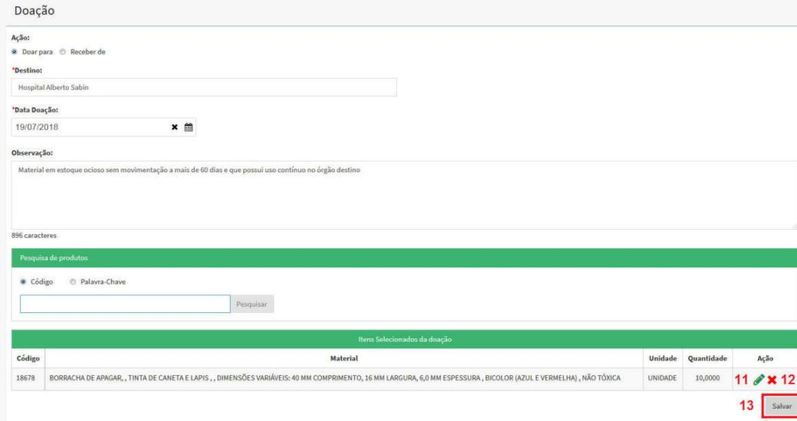

**14 -** Acionado o botão "Salvar", o SIGA/SGBM demonstra uma mensagem de confirmação da operação, em seguida acione o botão "OK".

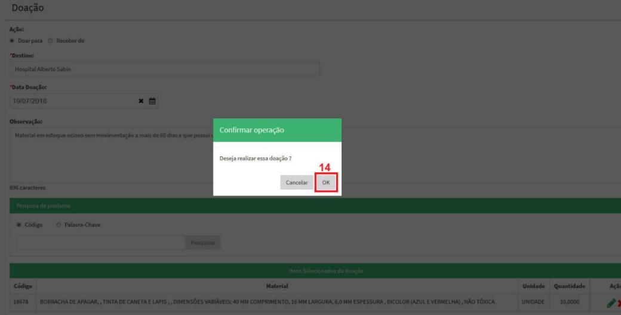

**15 -** Acionado o botão "Imprimir", o SIGA/SGBM gera um relatório de doação em formato "PDF".

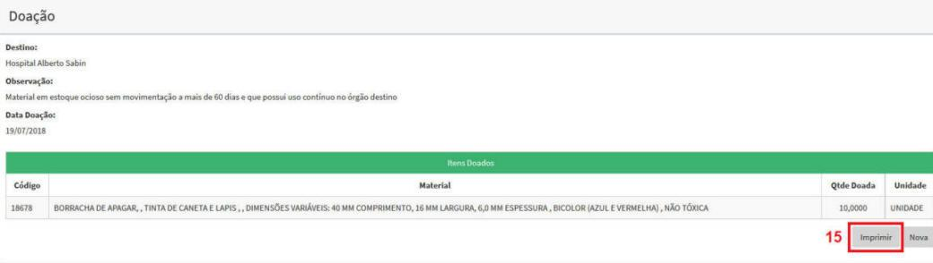

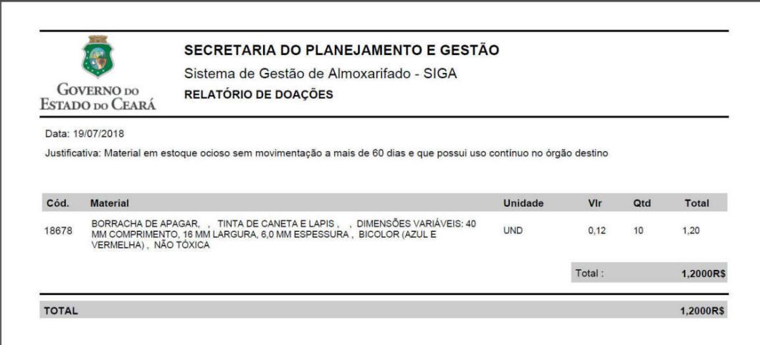

**5.2) RECEBER DOAÇÕES DE MATERIAL DE CONSUMO:**

O SIGA/SGBM permite registrar recebimento de doação, assim como proceder a doações de materiais de consumo, para isso o perfil “Almoxarife” deverá acionar, na barra de menu, o comando: **MOVIMENTOS>>ALMOXARIFADO>>DOAÇÃO**:

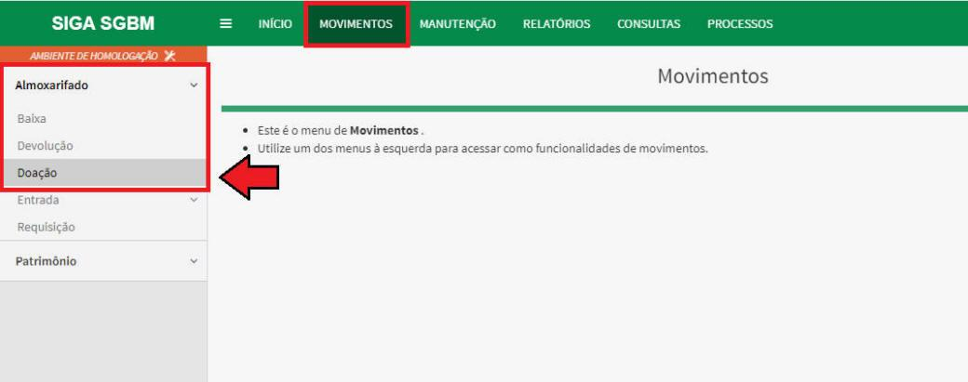

Ao acionar o referido comando, o sistema apresenta a janela “Doação”, onde serão informados os seguintes campos:

**01 -** No campo "Ação", selecione o tipo de doação que deseja registrar, se uma doação para uma outra entidade ou um recebimento de doação originada em outra entidade. Caso a opção selecionada seja "Receber de", o SIGA/SGBM mudará o campo "Destino" para "Origem" e solicitará o número do "Termo de Doação" referente ao material recebido.

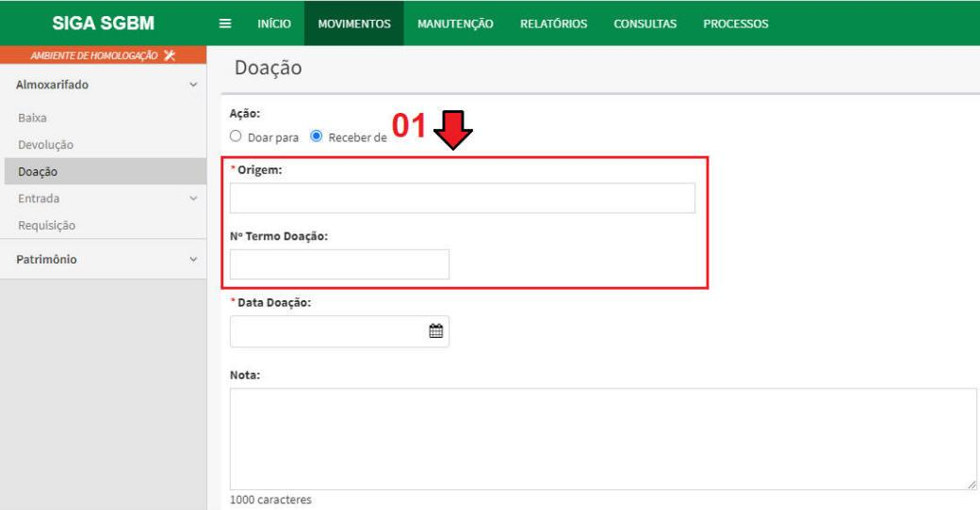

**02** - Uma vez que a opção selecionada, no campo anterior, for "Receber de", informe no campo "Origem"o nome do órgão ou entidade de onde se originou a doação do material em questão.

**03** - No campo "Nº Termo Doação", informe o número do Termo de Doação ou documento similar que formaliza a operação.

**04** - No campo "Data Doação", informe a data de registro da operação no SIGA/SGBM.

**05** - No campo "Observação", descreva qualquer informação que se faça necessária para justificar a operação de recebimento da doação do material.

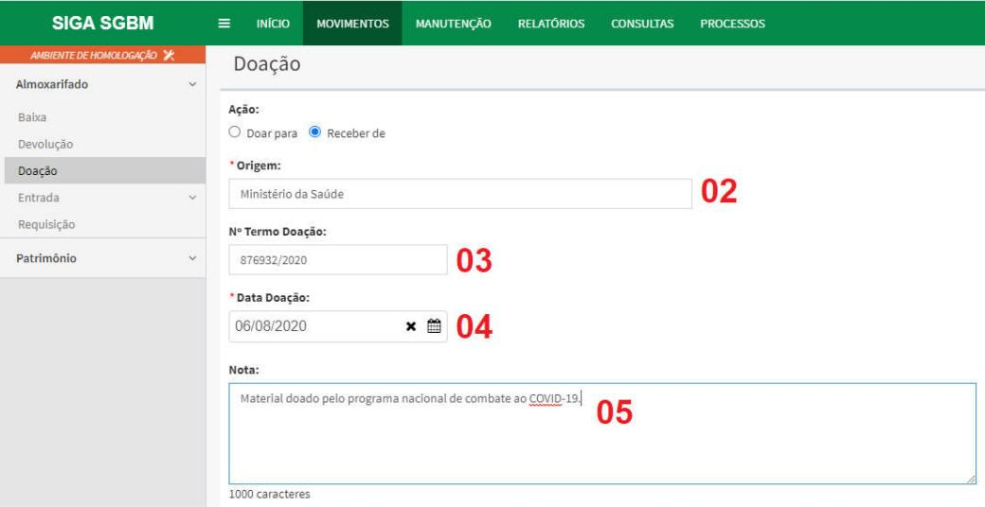

**06** - Selecione a forma que deseja fazer a pesquisa, no SIGA/SGBM, do material a ser doado, se por "Código" ou "Palavra-Chave".

**07** - Na "Caixa de Texto", abaixo do campo de seleção, informe o código ou a palavra-chave para a pesquisa do material.

**08** - Acione o botão "Pesquisar" para efetuar a pesquisa do item informado (código ou palavra-chave).

**ATENÇÃO!** Se a opção de escolha for por palavra-chave, na seleção poderão ser apresentados vários materiais que possuam na sua descrição a palavra-chave informada. Para uma melhor individualização do material, sugere-se usar mais de uma palavra-chave separadas por "vírgula", é recomendável utilizar a seleção por código, nesse caso a pesquisa será individualizada pelo código.

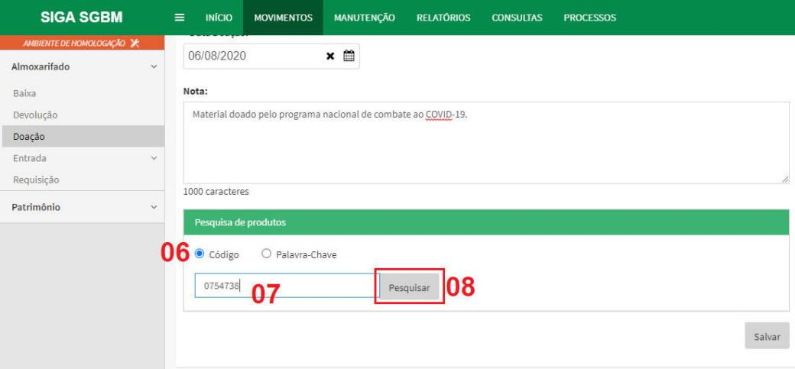

**09** - Acionado o botão "Pesquisar", o SIGA/SGBM apresenta a grade para seleção do material a ser doado contendo as seguintes informações: Quadrinho de Seleção, Código do Material, Descrição, Tipo de Material, Qtde. em Estoque e Unidade de Consumo. Se a sua pesquisa foi estruturada por "Código", o "Quadrinho de Seleção" já se apresenta marcado, caso contrário, clique no quadrinho, no lado esquerdo da grade, para selecionar o item.

**10** - No campo "Quantidade", informe a quantidade a ser recebida como doação, utilizando quatro casas decimais.

**11** - No campo "Valor", informe o "Valor Unitário" do material recebido em doação.

**12**- Acione o botão "Adicionar", caso se trate da doação de um único item; no caso de ser mais de um item recebido em doação, acione o botão "Adicionar e Continuar", para que sejam selecionados outros itens que compõem o recebimento de doação.

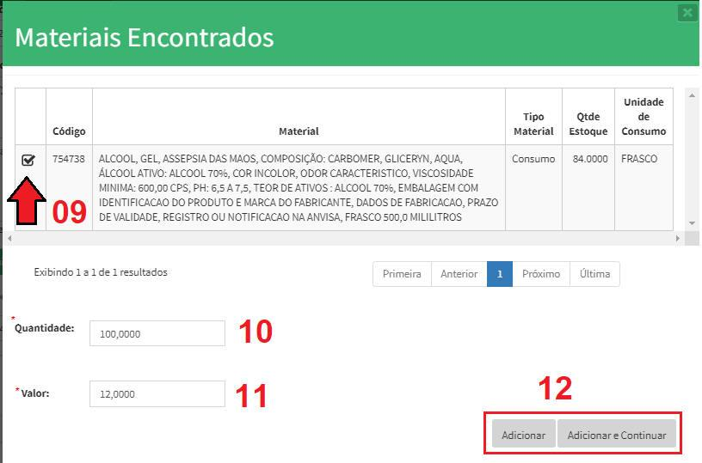

**13** - Uma vez adicionado o material selecionado na doação, o Siga/SGBM apresentará uma mensagem de sucesso da operação.

**14** - À medida que o item é adicionado, o SIGA/SGBM vai atualizando a grade "Itens Selecionados da Doação", contendo as seguintes informações: Código do Material, Descrição, Unidade, Quantidade e Ação.

**15** - Na coluna "Ação" da referida grade, se forma um ícone em formato de "Lápis" que, ao ser acionado, permite editar novamente a janela de seleção do produto; se acionado o ícone em vermelho, na coluna "Ação" da referida grade, o item é debilitado da grade.

**16** - Acionado o botão "Salvar", a doação será efetivada.

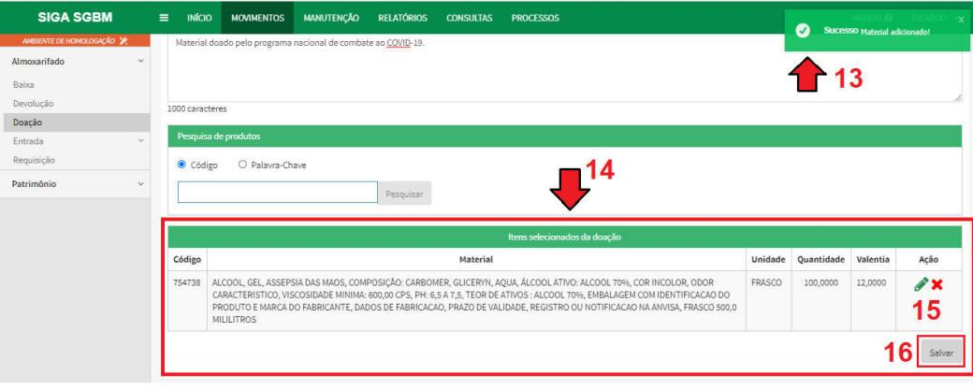

**17** - Acionado o botão "Salvar", o SIGA/SGBM demonstra uma mensagem de confirmação da operação, em seguida acione o botão "Está bem".

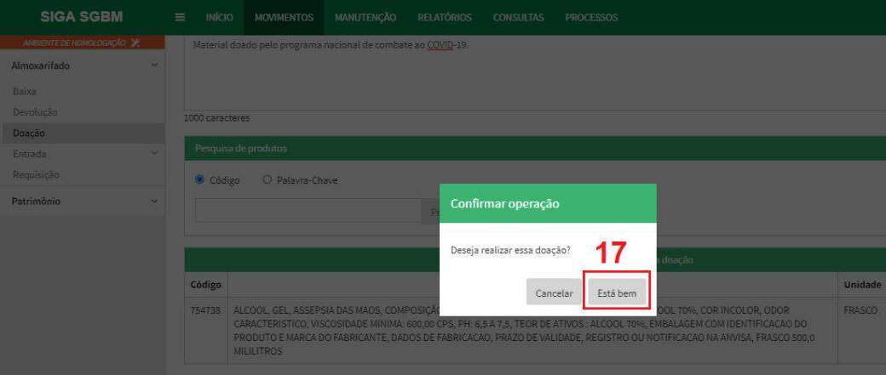

**18** - Acionado o botão "Está bem", o SIGA/SGBM demonstra uma mensagem de confirmação da operação.

**19** - Acionado o botão "Imprimir", o SIGA/SGBM efetua a impressão do "Relatório de Doação", e acionado o botão "Novo", reinicia o registro de uma outra operação de doação.

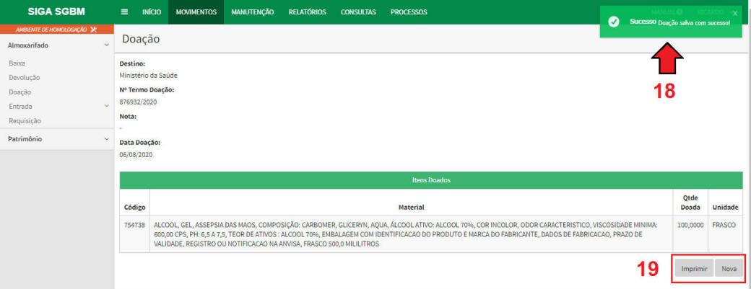

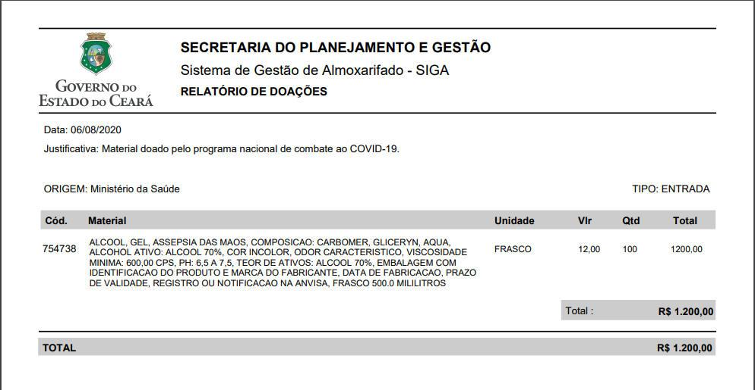

**5.3) BAIXAR MATERIAL DO ESTOQUE:**

O SIGA/SGBM permite efetuar a baixa de material decorrente de inutilidade para consumo, tais como: deterioração, obsolescência, validade vencida, entre outras situações. Para baixar um item, o perfil "Almoxarife" deverá acionar, na barra de menu, o comando: **MOVIMENTOS>>ALMOXARIFADO>>BAIXA:**

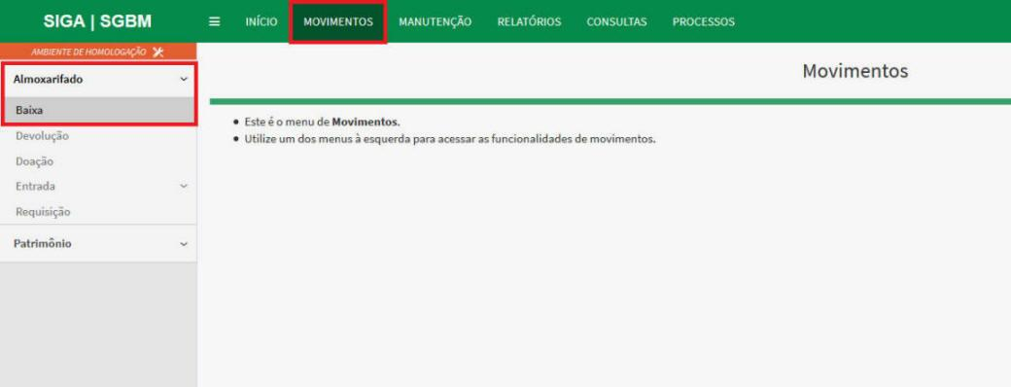

**01** - Acionado o comando, na barra de menu, o SIGA/SGBM apresentará a janela de baixa. No campo "Justificativa", descreva uma observação das razões que levaram à baixa do material, tais como: deterioração, inutilidade, validade vencida, obsolescência, entre outras.

**02** - Na janela "Pesquisa de Produtos", selecione a forma com que o item a ser baixado será identificado, ou seja, por código ou palavra-chave. Nesse caso de baixa, é recomendável utilizar o código, uma vez que o material é item de estoque e o código é acessível. Também pode ser selecionado o tipo de material de consumo ou patrimônio.

**03** - Na “Caixa de Texto”, informe o número do código.

**04** - Para identificar o item a ser baixado, acione o botão "Pesquisa".

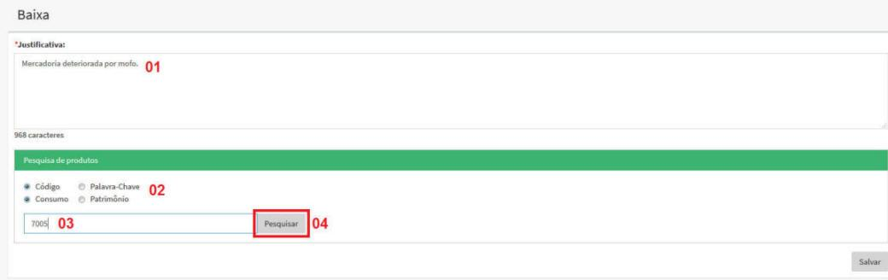

**05** - Ao acionar o botão "Pesquisar", o SIGA/SGBM apresenta a janela de "Materiais Encontrados", como a pesquisa foi efetuada por "Código", será apresentado somente um item nessa janela e já virá marcado o quadrinho formado na primeira coluna da grade. Quando a "Pesquisa do Produto" for por palavra-chave, aparecerá mais de um produto, então será necessário marcar o quadrinho correspondente.

**06** - No campo “Quantidade”, digite a quantidade que será baixada do item, considerando quatro casas decimais. Essa quantidade deverá ser inferior à quantidade em estoque do item, mostrada na 5ª coluna da grade.

**07** - Para finalizar a seleção, acione o botão "Adicionar".

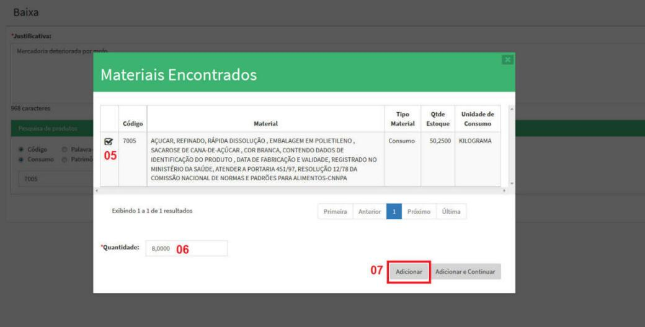

**08** - Acionado o botão "Adicionar", o SIGA/SGBM atualiza a "Janela de Baixa", apresentando a grade do item selecionado com as seguintes informações: Código do Material, Descrição do Material, Unidade, Quantidade e Ações. Na coluna "Ações", é formado um ícone em formato de "Lápis" que, quando acionado, retorna à janela de seleção para edição da quantidade a ser baixada, caso haja necessidade.

**09** - Também na coluna "Ações", no final da grade, é apresentado um ícone na cor vermelha em formato de "X"que, quando acionado, o item anteriormente selecionado é retirado da grade.

**10** - Acionado o botão "Salvar", o SIGA/SGBM finaliza a operação de “Baixa”.

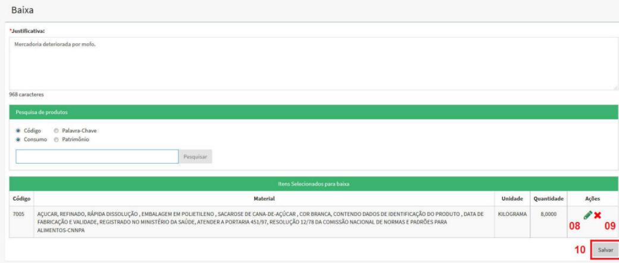

**11** - Ao finalizar a operação, o SIGA/SGBM apresenta uma mensagem de confirmação, em seguida clique no botão "OK".

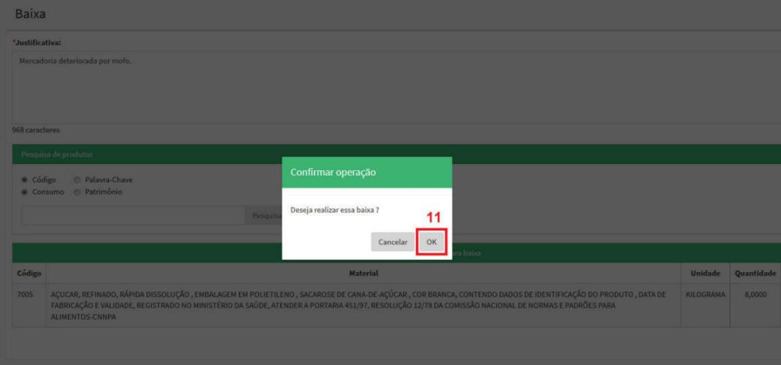

**12** - Ao finalizar a operação, o SIGA/SGBM apresenta a tela de "Baixa", e acionado o botão "Imprimir", é gerado o "Relatório de Baixa".

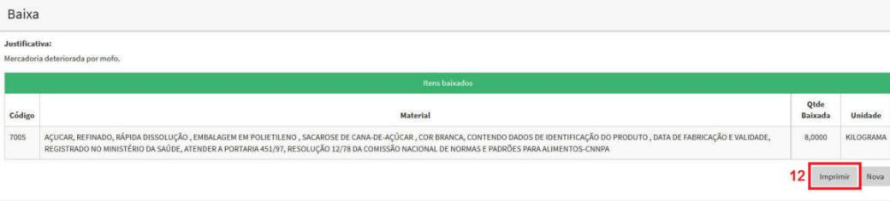

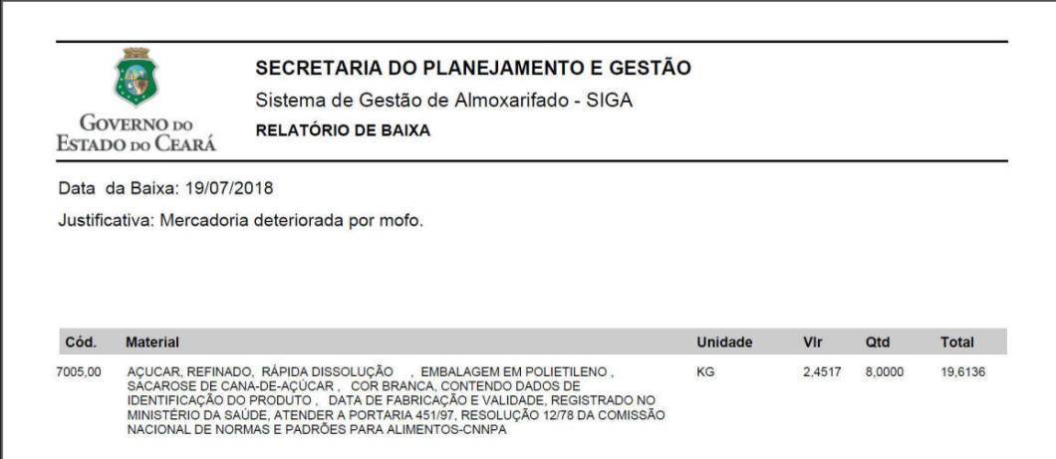

**5.4) ATUALIZAR CADASTRO DE MATERIAL:**

O SIGA/SGBM permite consultar os Materiais de Consumo e Bens Móveis cadastrados no sistema, assim como cadastrar novos materiais e bens a partir da integração com o Catálogo de Bens Materiais e Serviços. Para isso, o perfil "Almoxarife" deverá acionar, na barra de menu, o comando: **CONSULTAS>>ALMOXARIFADO>>MATERIAIS CADASTRADOS:**

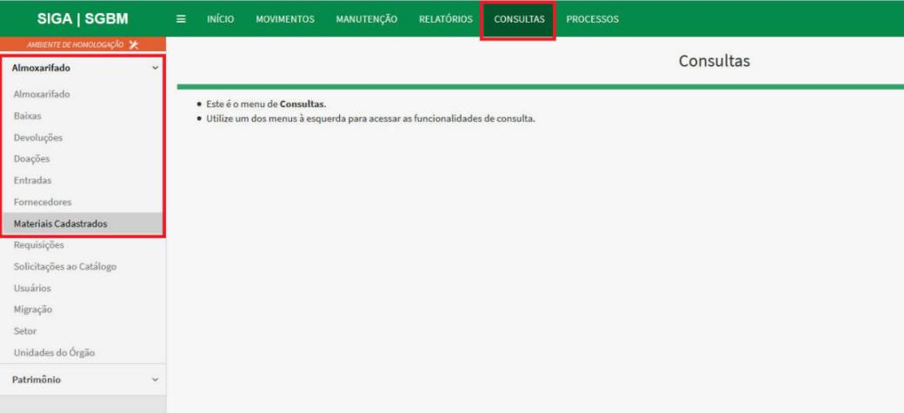

**01** - Ao acionar o comando, na barra de menu, o SIGA/SGBM inicia a consulta no acervo de itens cadastrados no sistema. Para efetuar a consulta são necessários alguns filtros, o quanto mais forem utilizados, mais restrita será a consulta. No campo "Grupo", selecione o grupo de classificação dos itens que deseja inserir como parâmetro na consulta.

**02** - À medida que for selecionado um "Grupo" específico, o SIGA/SGBM direciona os parâmetros para aquelas classes correspondentes ao “Grupo” selecionado. Então no campo "Classe", selecione a classe de material que deseja inserir como parâmetro na consulta.

**03** - No campo "Tipo de Material", selecione como mais um parâmetro, o tipo de material que se deseja visualizar na consulta.

**04** - No campo "Status", selecione como mais um parâmetro da consulta, a condição de uso do material, se "Ativo" ou "Inativo".

**05** - Acione o botão "Pesquisar" para montar a consulta.

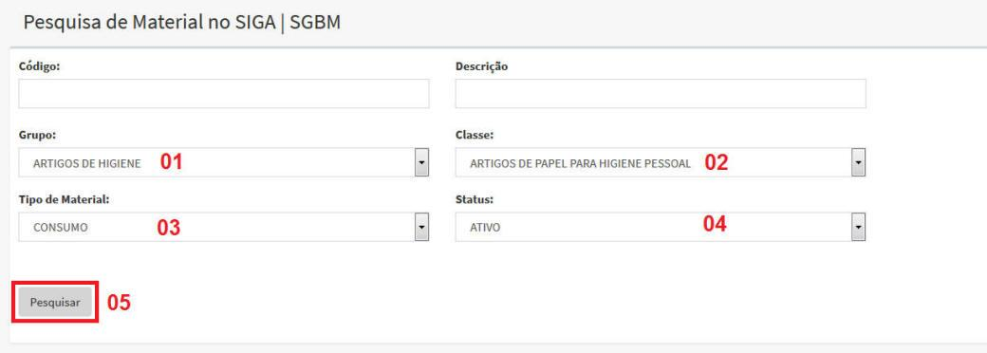

**06** - Na apresentação da consulta parametrizada, no SIGA/SGBM, é apresentada a grade "Materiais Encontrados" com os seguintes dados dos materiais: Código, Descrição, Localização, Tipo de Material, Unidade de Consumo, Quantidade em Estoque, Limite Mínimo, Fator Multiplicador, Status e Ações. Nessa última coluna denominada "Ações", serão demonstrados três ícones. Ao acionar o ícone em formato de "Lupa", serão demonstradas as informações detalhadas do item.

**07** - Na coluna "Ações", se acionado o ícone em formato de "Lápis", será aberta a tela de edição com algumas das informações do material que estão livres para edição.

**08** - Na coluna "Ações", se acionado o ícone azul em formato de "Botão", será inativado ou ativado o item de material.

**09** - No rodapé da grade, no lado esquerdo, será apresentada a quantidade de itens apresentados na grade e a quantidade total de itens encontrados.

**10** - No rodapé da grade, no lado direito, serão apresentados botões de navegação entre as páginas existentes na consulta. Cada página da consulta apresentará no mínimo 10 itens compondo a grade.

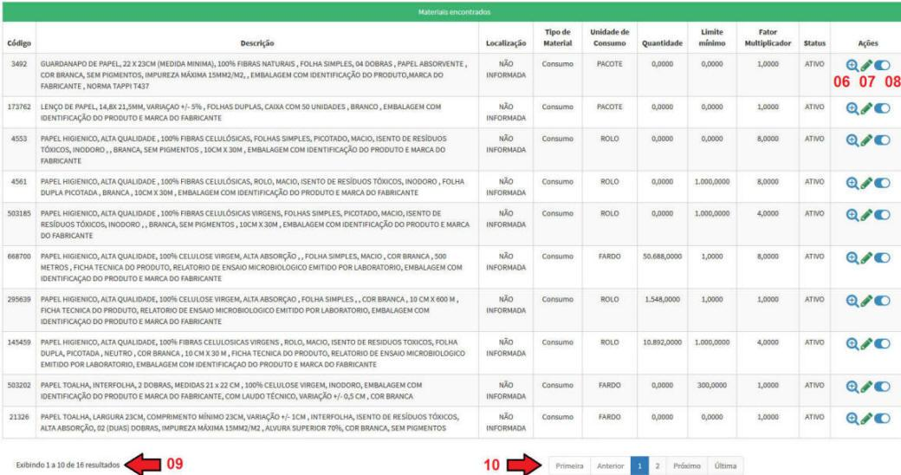

**11** - Para uma consulta individualizada, basta informar o código do item no campo "Código".

**12** - Em seguida, acione o botão "Pesquisar" para finalizar a consulta.

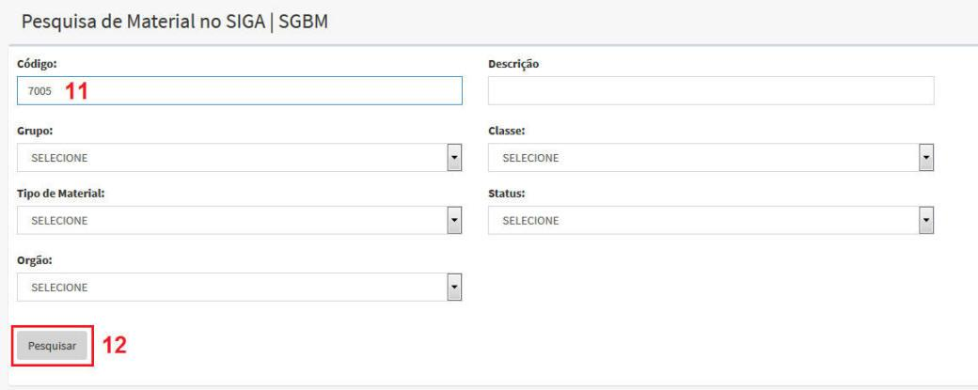

**13** - Acionado o botão "Pesquisar", a consulta será apresentada no mesmo formato visto nos itens anteriores (6 a 10), sendo que por se tratar de uma consulta individualizada por código, será apresentado somente um item.

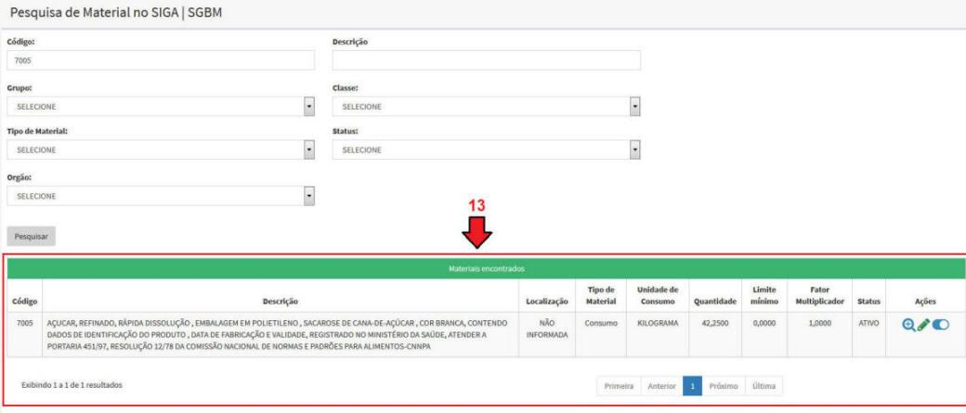

**5.5) SOLICITAR INCLUSÃO DE MATERIAL NO CATÁLOGO:**

O SIGA/SGBM permite solicitar a inclusão de novos itens de Material de Consumo e Material Permanente no Catálogo de Bens, Materiais e Serviços, quando se tratar de novos itens que serão adquiridos ou itens de bem permanente anteriores à edição do "Catálogo". Para isso, o perfil "Almoxarife" deverá acionar, na barra de menu do SIGA/SGBM, o seguinte comando: **MANUTENÇÃO>>ALMOXARIFADO>>MATERIAL>>SOLICITAÇÃO CATÁLOGO**:

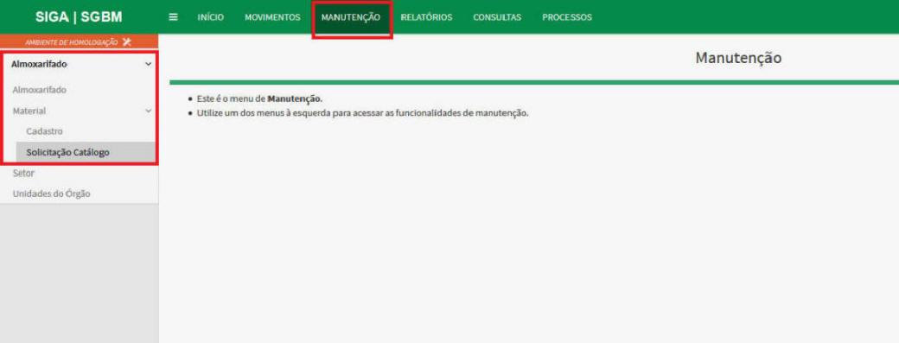

**01** - No campo "Detalhamento do Produto", descreva detalhadamente o material ou bem a ser incluído no catálogo.

**02** - Acione o botão "Solicitar" para efetivar a solicitação de inclusão. A partir desse comando, o SIGA/SGBM encaminha a solicitação de inclusão para o grupo de gestores do Catálogo, na Coordenadoria de Gestão de Compras - COGEC da Secretaria do Planejamento e Gestão - SEPLAG. Os gestores do catálogo irão acessar o sistema e avaliar a solicitação de inclusão.

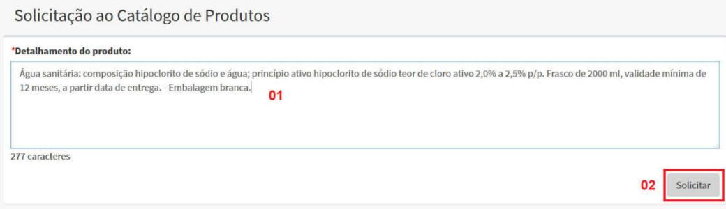

Após ter encaminhado a solicitação, o almoxarife poderá monitorar, no SIGA/SGBM, o atendimento do pedido por intermédio da opção "Consultas" na barra de menu. Ao acionar o botão "Solicitar", o SIGA/SGBM apresentará os seguintes dados:

**03** - Descrição detalhada do produto a qual foi encaminhada no pedido.

**04** - Data em que foi enviada a solicitação para a COGEC/SEPLAG.

**05** - Status - Situação de atendimento da solicitação.

**06** – Acione o botão “Editar” para edição da solicitação. Caso a COGEC/SEPLAG encaminhe alguma orientação, o almoxarife poderá refazer a solicitação clicando nesse botão.

**07** – Acione o botão “Novo” para fazer outra solicitação na sequência.

